# Práctica 3. Planeación de trayectorias

1. **Objetivo de la práctica**

*“El alumno comparará el comportamiento de cinemático de las velocidades y de los pares de las juntas de un robot RRR en el plano, al implementar una simulación de una planeación de movimientos en espacio de las juntas del robot y otra simulación de una planeación de movimientos en el espacio de trabajo del robot”.*

**2.Metas**

Para la realización de la práctica se deben cumplir las siguientes metas:

* El alumno programará una simulación de una planeación de trayectorias en el espacio de juntas de un robot RRR, en la cual moverá su efector final de un punto a otro dentro de su espacio de trabajo con una determinada orientación.
* De la simulación de la planeación de movimientos en el espacio de las juntas el alumno obtendrá las gráficas del comportamiento cinemático de las velocidades y de los pares obtenidos en cada una de las juntas.
* El alumno programará una simulación de una trayectoria en el espacio de trabajo de un robot RRR siguiendo una trayectoria de una línea recta moviendo y orientando su efector final, bajo las mismas condiciones de la simulación anterior.
* De la simulación de la trayectoria en el espacio de trabajo del robot el alumno obtendrá las gráficas del comportamiento cinemático de las velocidades y de los pares obtenidos en cada una de las juntas.

1. **Antecedentes**

Los robots deben mover objetos o herramientas de un lugar a otro con el fin de realizar alguna tarea específica siguiendo un comportamiento determinado por un modelo matemático. Los modelos matemáticos que definen los movimientos de un robot durante la realización de una tarea se pueden clasificar en:

* Planeación de trayectorias en el espacio de las juntas del robot.
* Planeación de trayectorias en el espacio de trabajo del robot.

Para establecer cada uno de estos tipos de planeación de trayectoria es necesario definir las condiciones iniciales y finales de la posición y orientación del efector final del robot, además del perfil de trayectoria a utilizar en ambos casos.

1. **Conocimientos previos**

Los conocimientos necesarios para la realización de la práctica:

* Conocimientos básicos de Matlab.
* Conocimientos básicos de Simulink.
* Haber realizado la Práctica 2.

1. **Materiales y Equipo**

Para la realización de la práctica es necesario contar con lo siguiente:

* Una computadora con Matlab con Simulink y Simscape Multibody.
* Tener instalado el recurso de Multibody.
* Programa de CAD Inventor o Solidworks.
* Contar con la simulación hecha en la Práctica 2.

1. **Preparativos previos y recomendaciones**

* Haber realizado la Práctica anterior “Práctica 2: Simulación de un robot RRR”.

1. **Desarrollo de la práctica**
2. Colocarse en la ventana de “Current Folder” correspondiente a la práctica 2.

Figura 3.1. Archivos ubicados en la ventana del Current Folder

1. Abrir Simulink y el archivo de archivo de la simulación de la práctica 2.

Figura 3.2. Diagrama de la simulación del robot RRR.

1. Para implementar las simulaciones es necesario crear una función con el fin de calcular las posturas iniciales y finales del robot al inicio de cada simulación, por lo que hay crear un nuevo Script en un archivo .m, y colocar el siguiente código:

Figura 3.3. Código que define a la función.

*Nota: el script debe llamarse igual que la función “postura”.

1. Lo siguiente es generar la información de la trayectoria para ello es necesario generar otro script en el cual se define las características de la trayectoria de la línea recta. El código de ese script es el siguiente:
2. %Planeación de la tarea
4. %Posición y orientación inicial
6. xp_inicial = 0.25; %m
7. yp_inicial = 0.1; %m
8. thetap_inicial = pi/2; %rad
10. %Posición y orientación final
11. xp_final = 0.15; %m
12. yp_final = 0.20; %m
13. thetap_final = pi/2; %rad
15. %%parámetro
16. L3 = 0.06; %m
18. %Trayectoria
20. t_total = 10; %s
21. t_muestreo = 0.1; %s
22. t_sim = 0:t_muestreo:t_total; %arreglo del tiempo
24. %Puntos de la trayectoria
25. xp = xp_inicial+((10/t_total^3)*t_sim.^3-(15/t_total^4)*t_sim.^4+(6/t_total^5)*t_sim.^5)*(xp_final-xp_inicial);
26. yp = yp_inicial+((10/t_total^3)*t_sim.^3-(15/t_total^4)*t_sim.^4+(6/t_total^5)*t_sim.^5)*(yp_final-yp_inicial);
27. thetap = thetap_inicial+((10/t_total^3)*t_sim.^3-(15/t_total^4)*t_sim.^4+(6/t_total^5)*t_sim.^5)*(thetap_final-thetap_inicial);
29. plot(xp,yp)
31. figure
32. plot(t_sim,thetap)

35. %%%%%Cálculo de las xy del sistema 3
37. x3 = xp-L3*cos(thetap);
38. y3 = yp-L3*sin(thetap);
40. figure
41. plot(x3,y3)
43. %%%%Generación de la señal de tarea
44. %Parámetros del tiempo
45. t_total = 10; %s
46. t_muestreo = 0.1; %s
47. t_sim = 0:t_muestreo:t_total; %arreglo del tiempo
49. t = transpose(t_sim);
51. %Señales
53. xp_t = transpose(xp);
54. yp_t = transpose(yp);
55. thetap_t = transpose(thetap);
57. signal_xp = [t xp_t];
58. signal_yp = [t yp_t];
59. signal_thetap = [t thetap_t];
61. x3_t = transpose(x3);
62. y3_t = transpose(y3);
64. signal_x3 = [t x3_t];
65. signal_y3 = [t y3_t];
67. %Fin del programa

Para finalizar es necesario correr el script para generar la información en el espacio de trabajo.

5. Generar el script de solución de las posturas del robot utilizando el siguiente código:

%Solución de la postura

waprox = [pi -pi]; %Vector de proximación de la Postura inicial

for i=1:length(t_sim)

q_cal(i,:) = fsolve(@(q) postura(q,x3(i),y3(i)),waprox); %planteamiento del cálculo de la solución de la postura

theta1_cal(i) = q_cal(i,1); %Solución el ángulo Theta 1

theta2_cal(i) = q_cal(i,2); %Solución el ángulo Theta 2

waprox = [theta1_cal(i) theta2_cal(i)]; %Vector de aproximación

end

%Cálculo del ángulo theta3

for i=1:length(t_sim)

Theta3_cal(i) = thetap(i)-theta1_cal(i)-theta2_cal(i);%Cálculo del ángulo theta 3

end

%Parámetros del tiempo

t_total = 10; %s Tiempo total de la simulación

t_muestreo = 0.1; %s Incremento del tiempo para la simulación

t_sim = 0:t_muestreo:t_total; %arreglo del tiempo

%creación de la señal de salida para la simulación

%de la planeación en el espacio de trabajo del robot

t = transpose(t_sim);

theta1_t = transpose(-theta1_cal);

theta2_t = transpose(-theta2_cal);

theta3_t = transpose(-Theta3_cal);

signal_theta1 = [t theta1_t];

signal_theta2 = [t theta2_t];

signal_theta3 = [t theta3_t];

%Fin del programa

Al terminar es necesario correr el script para generar la información dentro del espacio de trabajo.

6. Para implementar la simulación de la trayectoria en el espacio de las junas es necesario extraer la configuración inicial y final de cada una de las juntas extrayéndolas en la ventana de comandos introduciendo el siguiente código:

theta1_cal(1)

theta2_cal(1)

theta3_cal(1)

theta1_cal(101)

theta2_cal(101)

theta3_cal(101)

Estos valores obtenidos deben substituirse en el bloque de “Matlab function” en Simulink, el código del bloque es el siguiente:

function [theta1s,theta2s,theta3s] = fcn(u)

T = 10;

%%%%%%%%%%%%%%%%%%%%%%%%%%%%%%%%%%%%%%%%%%%%%%%%%%%%%%%%%

theta1in_cal = 2*atan(145535^(1/2)/17 + 384/17);

%theta1_cal = -2*atan(145535^(1/2)/17 + 384/17);

theta2in_cal = -2*atan(145535^(1/2)/65);

%theta2in_cal = 2*atan(145535^(1/2)/65);

theta3in_cal = pi/2 + 2*atan(145535^(1/2)/65) - 2*atan(145535^(1/2)/17 + 384/17);

%theta3in_cal = pi/2 - 2*atan(145535^(1/2)/65) + 2*atan(145535^(1/2)/17 - 384/17);

%%%%%%%%%%%%%%%%%%%%%%%%%%%%%%%%%%%%%%%%%%%%%%%%%%%%%%%%%%%%%%

theta1fin_cal = 2*atan(824423^(1/2)/3349 + 1440/3349);

%theta1fin_cal = -2*atan(824423^(1/2)/3349 + 1440/3349);

theta2fin_cal = -2*atan(824423^(1/2)/1861);

%theta2fin_cal = 2*atan(824423^(1/2)/1861);

theta3fin_cal = 2*atan(824423^(1/2)/1861) - pi - 2*atan(824423^(1/2)/3349 + 1440/3349);

%theta3fin_cal =2*atan(824423^(1/2)/3349 - 1440/3349) - 2*atan(824423^(1/2)/1861) - pi;

%%%%%%%%%%%%%%%%%%%%%%%%%%%%%%%%%%%%%%%%%%%%%%%%%%%%%%%%%%%%%

theta1s = -(theta1in_cal+((10/T^3)*u^3-(15/T^4)*u^4+(6/T^5)*u^5)*(theta1fin_cal-theta1in_cal));

theta2s = -(theta2in_cal+((10/T^3)*u^3-(15/T^4)*u^4+(6/T^5)*u^5)*(theta2fin_cal-theta2in_cal));

theta3s = -(theta3in_cal+((10/T^3)*u^3-(15/T^4)*u^4+(6/T^5)*u^5)*(theta3fin_cal-theta3in_cal));

6. Para implementar los datos las configuraciones obtenidas de la planeación de trayectorias en el espacio de trabajo del robot es necesario utilizar tres bloques de “from workspace” y asociarlo con cada señal de salida de las juntas del robot signal_theta1, signal_theta2 y signal_theta3.

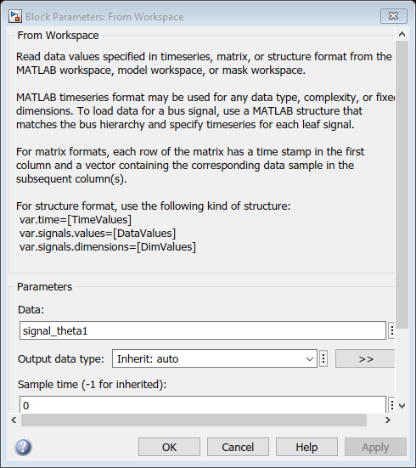

Figura 3.4. Configuración del bloque "from workspace".

1. Para extraer la información de la planeación de la trayectoria en el espacio de las juntas se deben conectar las salidas del bloque de la función a las entradas del bloque de cada una de las juntas y correr la simulación para obtener la información de las velocidades y pares.

Figura 3.5. Conexiones de la simulación de la planeación de trayectorias en el espacio de las juntas.

1. Para extraer la información de la planeación de la trayectoria en el espacio trabajo del robot se deben conectar las salidas de los bloques de las señales de salida el bloque de cada una de las juntas y correr la simulación para obtener la información de las velocidades y pares.

Figura 3.6. Diagrama de conexiones de la planeación en el espacio de trabajo del robot.

1. **Resultados**

Los resultados esperados son los siguientes:

* Simulación del robot realizando las trayectorias establecidas en cada una de las planeaciones.

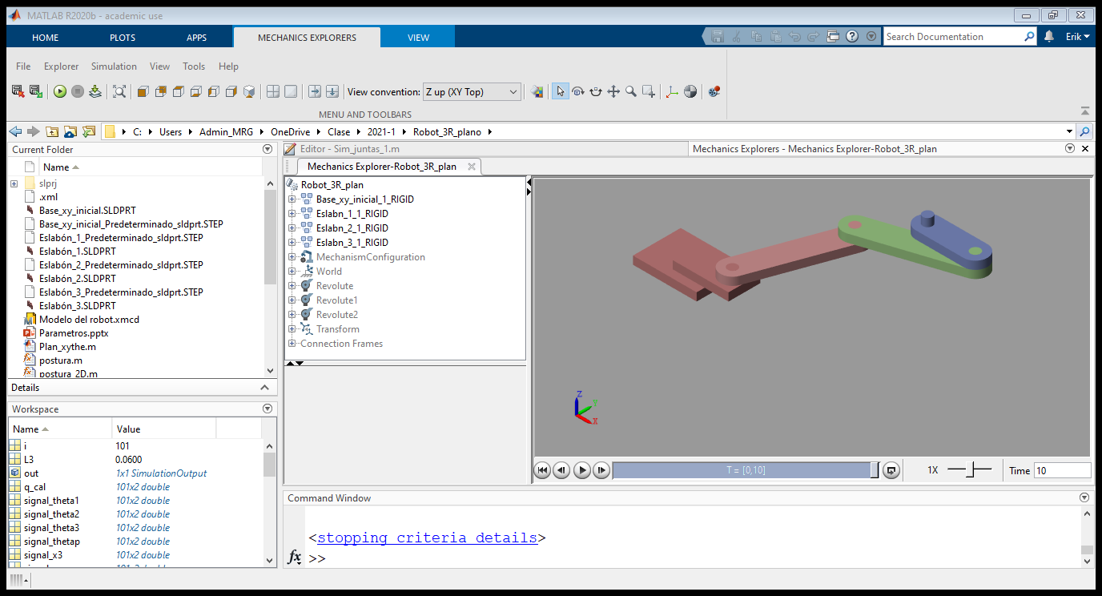

Figura 3.7.Resultado de la simulación del robot RRR.

* Y las gráficas de las velocidades angulares y pares de cada una de las juntas que muestran en los bloques *Dashboard Scope*.
* Comparación del comportamiento cinemático y dinámico de cada una de las simulaciones.

*Las gráficas deben contener título y leyenda sobre los ejes.

1. **Conclusiones**

La conclusión de una práctica se establece conforme al objetivo de la práctica y el complimiento de las metas planteadas para su realización.

**Bibliografía**

* Reporte de robot serial, clase de termas selectos de robótica semestre 2019-2.
* Documentación de Simscape Multibody de Matlab.
* Material de apuntes de clase.